中國文化大學教育部高教深耕計畫成果紀錄表

子計畫 | USR Hub「陽明山學」：建構永續環境之在地網絡與社會實踐
具體作法 | 邀請業師協同授課
主題 | 景觀學概論 – 文大公民咖啡館-校園環境課題探索與參與式規劃設計方法
內容  （活動內容簡述/執行成效） | 主辦單位：景觀學系  活動日期：111年12月13日（星期二）13：00 - 16：00  活動地點：大典館513教室  主 講 者：林雅瑄老師（以槃創意設計有限公司/專案經理）13：00 - 13：45  黃亦華老師（以槃創意設計有限公司/專案經理）13：45 - 14：30  許靖瑜老師（以槃創意設計有限公司/專案經理）14：30 - 15：15  陳予婕老師（以槃創意設計有限公司/專案經理）15：15 - 16：00  參與人數： 35 人（教師 5 人、學生 28 人、行政人員 2 人、校外 0 人）  內容：  1.文大校園環境概況與環境課題討論  (1)自然環境  (2)氣候環境  (3)土地利用現況調查  (4)交通系統  (5)視覺景觀分析  (6)陽明山美軍宿舍群文化景觀與歷史建築  (7)困擾的環境課題  2.參與式規劃設計方法  (1)同理心遊戲  (2)GEOdesign  (3)公民咖啡館  (4)議題歸納分析  (5)共識討論  3.公民咖啡館 : 文大校園環境課題探討  4.分組報告與討論  執行成效：  給予學生更多環境議題上的衝擊與想法，未來可以落實在景觀專業者的環境規劃與設計上。
活動照片  (檔案大小以不超過2M為限) | 活動照片電子檔名稱  (請用英數檔名) | 活動照片內容說明(每張20字內)
 | 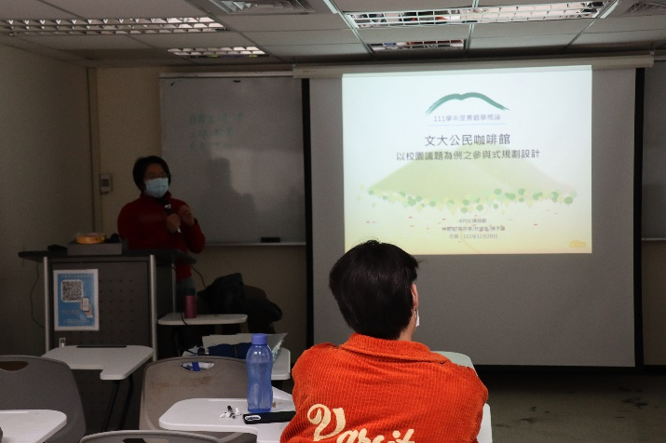  IMG_2695 | 授課教師郭瓊瑩主任介紹業師林雅瑄老師、黃亦華老師、許靖瑜老師、陳予婕老師
 | 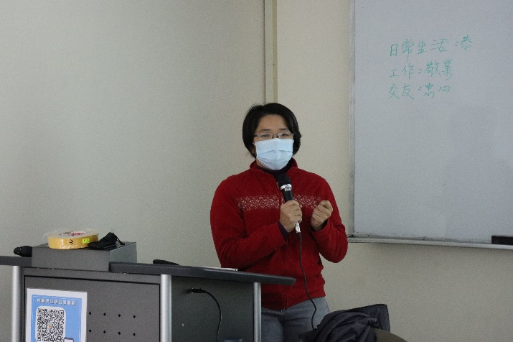  IMG_2697 | 林雅瑄老師專題演講
 | 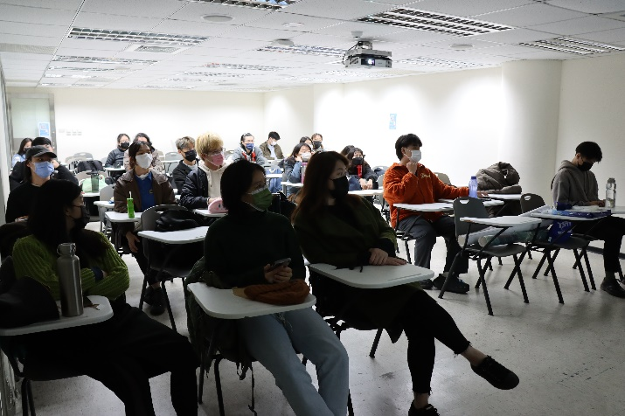  IMG_2710 | 學生專心聽講
 | 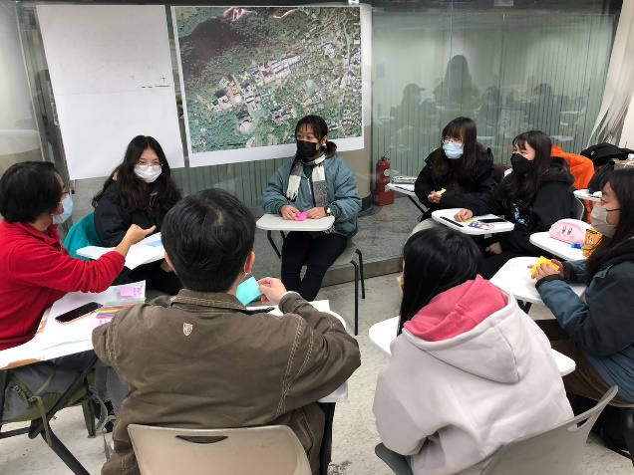  IMG_0693 | 學生分組與業師討論交流
 | 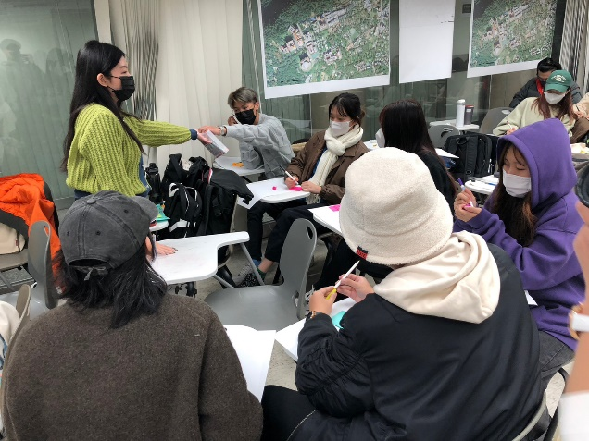  LINE_ALBUM_1213公民咖啡館_221214_75 | 學生分組與業師討論交流
 | 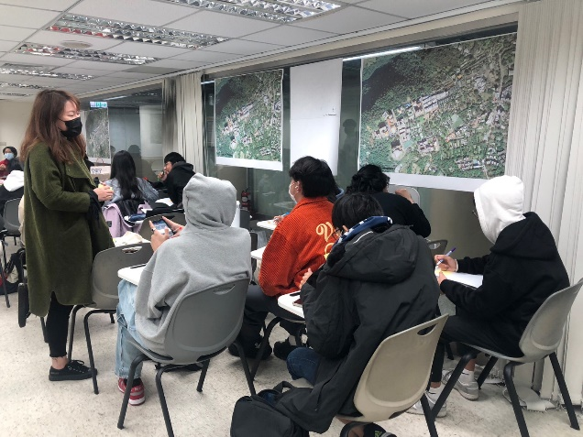  LINE_ALBUM_1213公民咖啡館_221214_88 | 學生分組與業師討論交流
 | 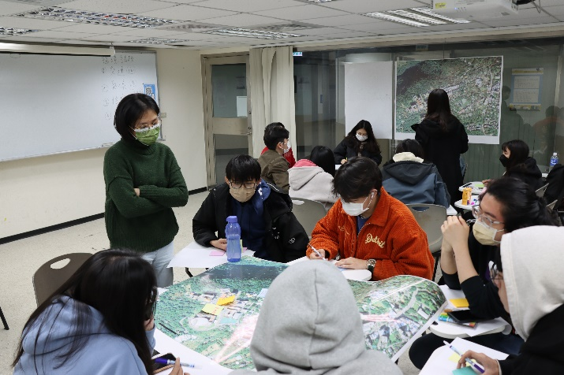  IMG_2743 | 學生分組與業師討論交流
備註：活動照片請附上原始照片一併回傳
附件檔案 | 附件檔案名稱  (請用英數檔名) | 附件名稱

